HỌC VIỆN CÔNG NGHỆ BƯU CHÍNH VIỄN THÔNG

x

KHOA CÔNG NGHỆ THÔNG TIN 1


Kiến trúc và thiết kế phần mềm
ĐỀ TÀI: Phát hiện hành vi gian lận trong thi cử
NHÓM 08 – LỚP D22CNPM02

Module
Các mô hình nhận dạng đã huấn luyện
Nhận dạng các hành vi gian lận từ camera giám sát trong phòng thi

Sinh viên thực hiện:
B22DCCN244 | Phạm Văn Đức

HÀ NỘI 2026
I. Hoạt động của Module3
a) Các mô hình nhận dạng đã huấn luyện 3
b) Nhận dạng các hành vi gian lận từ camera giám sát trong phòng thi 3
II. Thiết kế lớp thực thể 4
III. Thiết kế cơ sở dữ liệu 7
IV. Thiết kế kiến trúc 9
V. Thiết kế chi tiết cho từng module 10
a) Các mô hình nhận dạng đã huấn luyện 10
i. Giao diện 10
ii. Biểu đồ lớp chi tiết 13
iii. Biểu đồ tuần tự 21
b) Nhận dạng các hành vi gian lận từ camera giám sát trong phòng thi 22
i. Giao diện 22
ii. Biểu đồ lớp chi tiết 26
iii. Biểu đồ tuần tự 33

Hoạt động của Module

Các mô hình nhận dạng đã huấn luyện
Module này cho phép người quản lý theo dõi, tra cứu và thực hiện huấn luyện lại các mô hình nhận diện hành vi gian lận.
Hoạt động chi tiết:
- Người dùng chọn Quản lý mô hình -> Hệ thống hiện lên giao diện danh sách các mô hình hiện có với các thông số: tên mô hình, trạng thái (Hoàn thành/Đang huấn luyện/Lỗi) và các chỉ số (Accuracy, Precision, Recall).
- Người dùng nhập tên mô hình vào ô tìm kiếm -> Hệ thống tự động lọc và hiển thị danh sách các mô hình khớp với từ khóa.
- Người dùng chọn 1 mô hình để xem chi tiết -> Hệ thống hiển thị giao diện chi tiết mô hình bao gồm: biểu đồ chỉ số, danh sách dữ liệu đã huấn luyện, danh sách các mẫu và nút "Huấn luyện mô hình".
- Người dùng nhấn nút Huấn luyện mô hình -> Hệ thống hiện lên giao diện chọn bộ dữ liệu (Dataset).
- Người dùng chọn các mẫu hành vi và nhấn Bắt đầu -> Hệ thống kết nối WebSocket với AITrainingService, hiển thị tiến trình huấn luyện (%) theo thời gian thực.
- Hệ thống hiển thị thông báo huấn luyện thành công kèm các chỉ số mới -> Người dùng chọn Lưu cấu hình -> Hệ thống cập nhật thông tin mô hình và quay về giao diện chi tiết của mo hình đó.
Kiến trúc: Microservices (DataService, ModelService, AITrainingService).

Nhận dạng các hành vi gian lận từ camera giám sát trong phòng thi
Module cho phép giám thị thực hiện giám sát thí sinh trong thời gian thực (trực tuyến hoặc tại phòng thi) bằng công nghệ AI.
Hoạt động chi tiết:
- Người dùng chọn Giám sát thông minh → Hệ thống hiện lên giao diện có 2 lựa chọn chế độ: Giám sát Online và Giám sát Offline.
- Người dùng chọn một chế độ (ví dụ: Online) → Hệ thống hiển thị giao diện thiết lập gồm: chọn mô hình AI và chọn thí sinh/ca thi.
- Hệ thống hiển thị thông tin thí sinh và trạng thái đăng ký khuôn mặt.
- Người dùng nhấn nút Bật Camera → Hệ thống hiển thị luồng video xem trước từ camera.
- Người dùng nhấn nút Bắt đầu Giám sát → Hệ thống thiết lập kết nối WebSocket với AITrainingService, bắt đầu gửi khung hình và phân tích hành vi.
- Hệ thống hiển thị kết quả thời gian thực trên màn hình: số lượng người, góc quay đầu, sự xuất hiện của điện thoại/tài liệu.
- Khi có vi phạm (ví dụ: dùng điện thoại) → Hệ thống tự động lưu bằng chứng (ảnh chụp), hiển thị thông báo đỏ vào danh sách Lịch sử Vi phạm của phiên thi.
- Người dùng nhấn nút Dừng Giám sát → Hệ thống đóng kết nối, tự động lưu video ghi hình và cập nhật trạng thái ca thi thành "Đã hoàn thành".
Kiến trúc: Microservices ( DetectionService, AITrainingService).

Thiết kế lớp thực thể
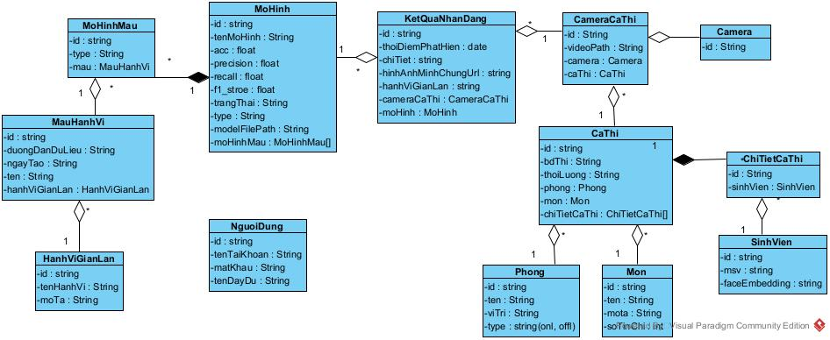
- MoHinh:
  - Thuộc tính:
    - tenMoHinh
    - accuracy
    - precision
    - recall
    - fi_store
    - trangThai
    - type
    - modelFilePath: đường dẫn file model
  - Quan hệ:
    - 1 mohinh được train nhiều MoHinhMau
    - 1 MoHinh có nhieu KetQuaNhanDang
- MoHinhMau
  - Thuộc tính
    - Type: loại dữ liệu
    - Mau: tham chiếu tới MauHanhVi
- MauHanhVi:
  - Thuộc tính:
    - duongDanDuLieu:
    - ngayTao
    - Ten
    - hanhViGianLan: Tham chiếu với HanhViGianLan
- HanhViGianLan:
  - Thuộc tính
    - tenHanhVi:
    - moTa;
  - Quan hệ:
    - 1 HanhViGianLan cho nhiều MauHanhVi

- KetQuaNhanDang:
  - Thuộc tính
    - thoiDiemPhatHien: thời điểm phát hiện gian lận
    - chiTiet
    - hinhAnhMinhChungUrl
    - hanhVi
    - cameraCathi: tham chiếu qua CameraCaThi
    - moHinh: tham chiếu qua MoHinh
- CameraCaThi:
  - Thuộc tính
    - videoPath: đường dẫn tới vid
    - camera: tham chiếu qua Camera
    - caThi: tham chiếu qua CaThi
  - Quan hệ
    - 1 CameraCaThi sẽ có nhiều KetQuaNhanDang
- CaThi
  - Thuộc tính
    - bauDauThi:
    - thoiLuong
    - Phong: Tham chiếu tới Phong
    - Mon: tham chiếu tới Mon
  - Quan hệ;
    - 1 CaThi sẽ có nhiều ChiTietCaThi
    - 1 CaThi sẽ có nhiều CameraCaThi
- Phong
  - Thuộc tính:
    - Ten
    - viTri
    - Type: online hay offline
  - Quan hệ
    - 1 phòng có nhiều CaThi
- Mon
  - Thuoc tinh
    - Ten
    - soTinChi
  - Quan hệ
    - 1 Mon có nhiều CaThi
- ChiTietCaThi
  - thuocTinh
    - sinhVien: tham chiếu tới SinhVien
- SinhVien
  - Thuộc tính
    - Msv
    - faceEmbedding: chuỗi nhận dạng đặc điểm khuôn mặt
  - Quan hệ
    - 1 sinh viên có nhiều ChiTietCaThi

Thiết kế cơ sở dữ liệu
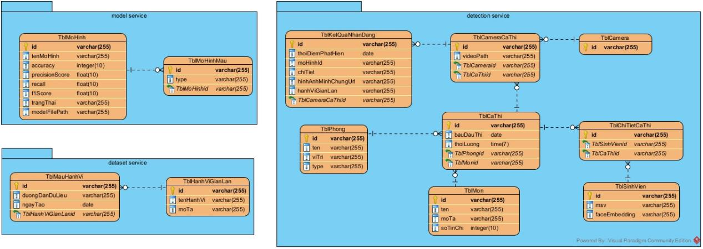
- Model-service
  - TblMoHinh
    - Thuộc tính:
      - Id: khóa chính, định danh duy nhất cho mô hình
      - tenMoHinh:
      - Accuracy
      - Precision
      - Recall
      - f1Score
      - trangThai: trang thái của mô hình (training, done)
  - TblMoHinhMau
    - Thuộc tính:
      - Id: khóa chính, định danh duy nhất cho mô hình mẫu
      - Type: string (train, test)
      - tblMoHinhId
- Dataset-service:
  - TblMauHanhVi:
    - Thuộc tính:
      - Id: khóa chính, định danh duy nhất cho dataset
      - duongDanDuLieu:
      - ngayTao
      - tblHanhViGianLanId
  - TblHanhViGianLan:
    - Thuộc tính:
      - Id: khóa chính, định danh duy nhất cho hành vi gian lận
      - tenHanhVi
- Detection-service
  - TblKetQuaNhanDang
    - Thuộc tính
      - Id: khóa chính, định danh duy nhất cho kết quả nhận dạng
      - thoiDiemPhatHien: thời điểm phát hiện gian lân khi đang giám sát
      - chiTiet
      - hinhAnhMinhChungUrl
      - hanhVi
      - moHinhId
      - TblCameraCaThiId
  - TblCameraCaThi
    - Thuộc tính
      - Id: Khóa chính, định danh duy nhất cho CameraCaThi
      - videoPath: đường dẫn tới video
      - TblCameraId
      - TblCaThi
  - TblCaThi:
    - Thuộc tính
      - Id: khóa chinhs, định danh duy nhất cho CaThi
      - batDauThi
      - thoiLuong: thời gian thi
      - TblPhongId
      - TblMon
  - TblPhong
    - Thuộc tính
      - Id: khóa chính, định danh duy nhất cho Phòng
      - Ten
      - viTri
      - Type: (Online, Offline)
  - TblMon
    - Thuộc tính
      - Id: khóa chính định danh duy nhất cho Môn
      - Ten
      - soTinChi
  - TblChiTietCaThi
    - Thuộc tính
      - Id; khóa chính định danh duy nhất cho Chi Tiết Ca Thi
      - TblCaThiId
      - TblSinhVienId
  - TblSinhVien
    - Thuộc tính
      - Id: khóa chính định danh duy nhất cho sinh viên
      - Msv
      - faceEmbedding

Thiết kế kiến trúc
- Client (Lớp người dùng):
  - QuanLyMoHinh: Ứng dụng quản trị để thiết lập mô hình, quản lý dữ liệu.
  - NhanDangHanhViQuaCam: Ứng dụng client cần xử lý thời gian thực. Sử dụng Socket để giao tiếp với độ trễ thấp.
- API Gateway: Mọi yêu cầu HTTP từ client đều phải qua đây để được điều hướng (routing) đến các dịch vụ bên trong.
- Service (Lớp dịch vụ):
  - ModelService: Quản lý các mô hình AI.
  - DatasetService: Quản lý thông tin về các tập dữ liệu huấn luyện.
  - DetectionService: Lưu trữ lịch sử các sự kiện nhận dạng (phát hiện gian lận).
  - AIService: xử lý logic AI (Phát hiện vật thể, ước lượng tư thế), bài toán Real-time.
- Database (Lớp dữ liệu):
  - ModelDB
  - DatasetDB
  - DetectionDB
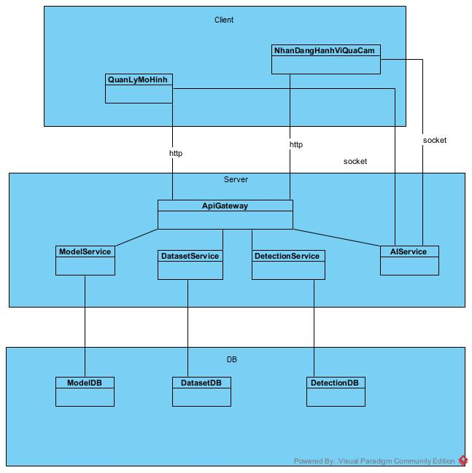

Thiết kế chi tiết cho từng module

Các mô hình nhận dạng đã huấn luyện

Giao diện
Gồm các trang:
Quản lý mô hình:
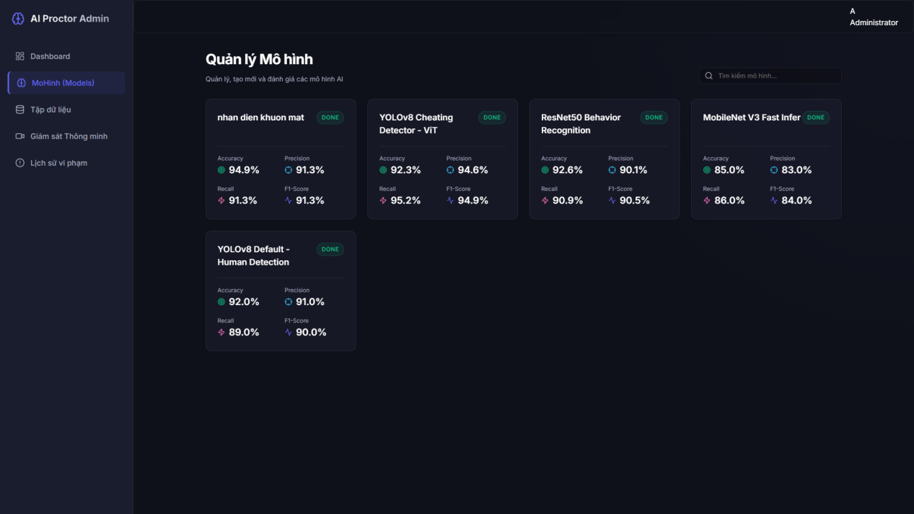

Mô Hình chi tiết:
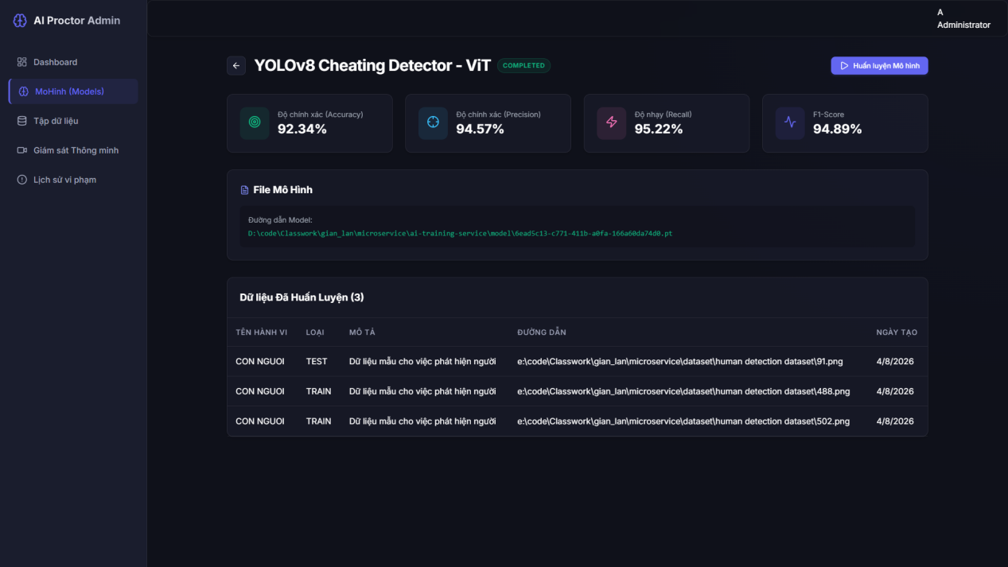

Chọn tập dữ liệu
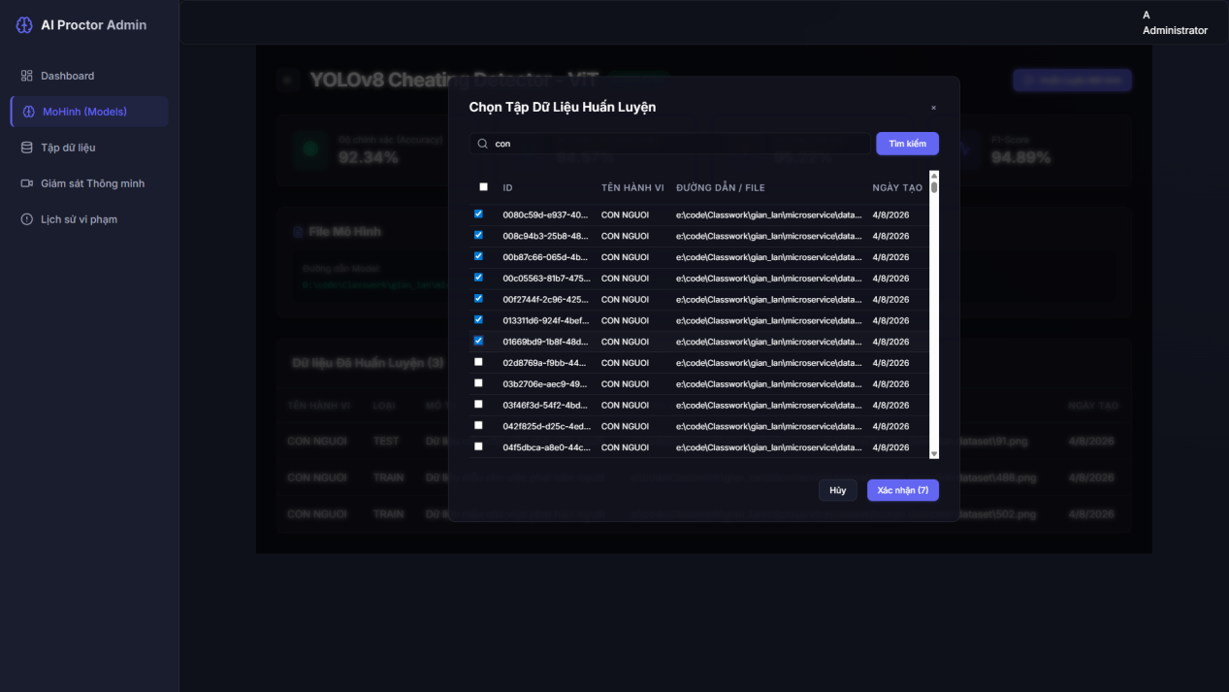
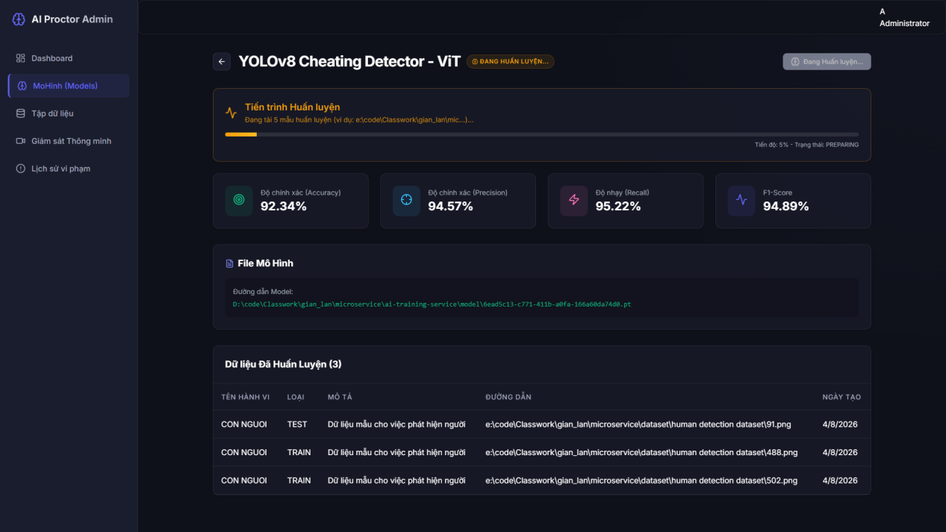

Kết quả huấn luyện lại:
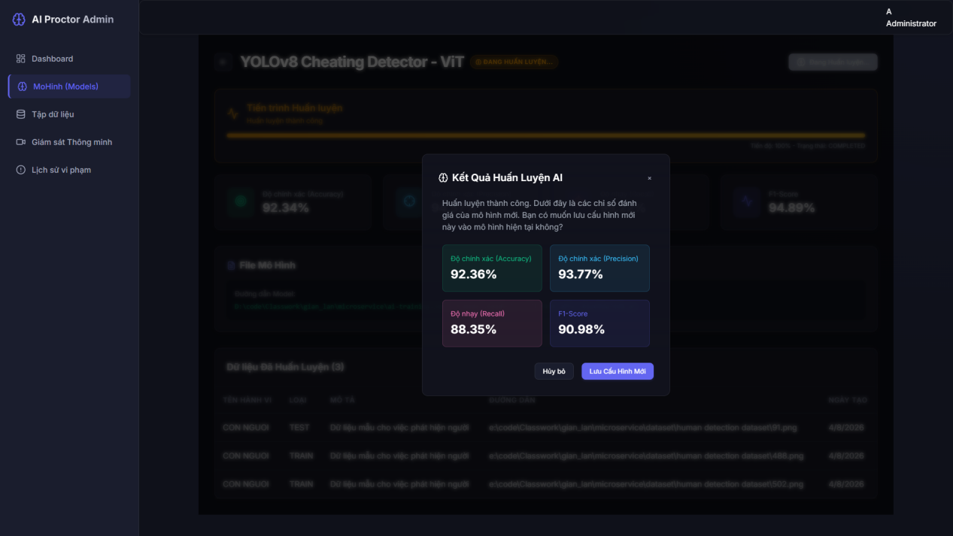
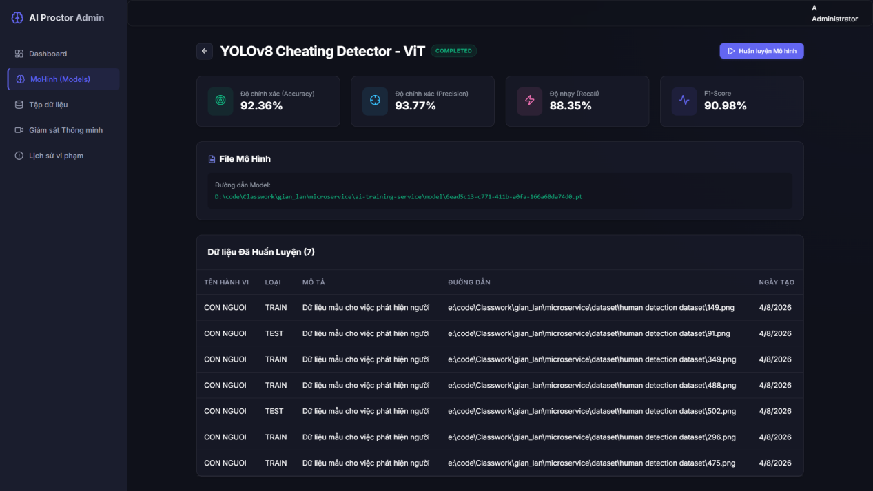

Biểu đồ lớp chi tiết

Client (port: 5173)
- ModelPage.tsx: quản lý mô hình
- Thuộc tính tường minh:
  - txtSearch: input
  - ListMoHinh: MoHinh[]
- Thuộc tính ấn
  - moHinh: MoHinh[]
- Gọi tới model service: lấy danh sách mô hình
- ModelDetail.tsx: Mô hình chi tiết
  - Thuộc tính tường minh
    - btnHuanLuyenMohinh
    - tblMauHanhVi: danh sách các mẫu
  - Thuộc tính ẩn
    - moHinh: MoHinh
  - Gọi tới model service: lấy ra mô hình theo id
- SaveModel.tsx
  - Thuộc tính tường minh
    - btnHuy
    - btnLuuMoHinh
    - Thông tin mới của mô hình
  - Gọi tới model service: (save) để lưu mô hình mới
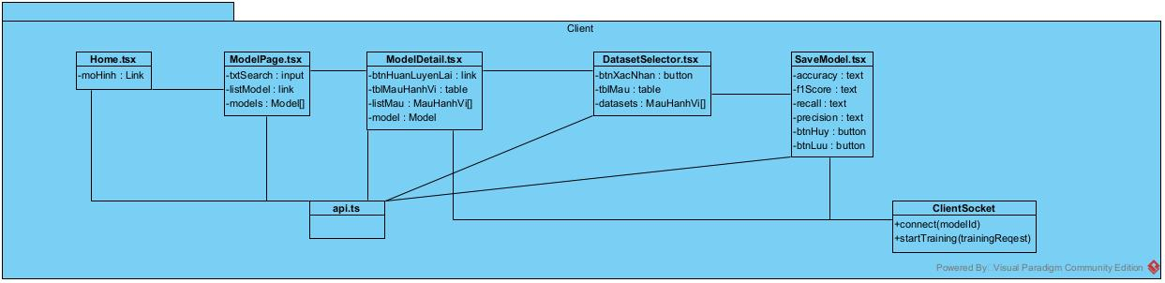

MODEL_SERVICE (port: 5001)
JpaRepository<MoHinh, String>
  - Thực hiện truy vấn đến bảng MoHinh
- Chức năng tìm kiếm mô hình:
  - Controller : search()
    - Input: keyword: String
    - Output: ApiResponse<List<MoHinhResponse>>
  - Service: search()
    - Input: keyword: string
    - Ouput: List<MoHinhResponse>
  - Repository: findByTenMoHinh()
    - Input: tenMoHinh: String
    - Output: List<MoHinh>
    - Xử lý:
      - Gọi repository tìm kiếm theo tên mô hình

- Chức năng lấy chi tiét mô hình
  - Controller: getById()
    - Input: id: String
    - Output: ApiResponse<MoHinhResponse>
  - Service: getById()
    - Input: id: String
    - Output: MoHinhResponse
    - Xử lý:
      - Gọi repository lấy model theo id
      - Gọi dataset-service thông qua DatasetServiceClient để lấy thông tin dataset
  - Repository:
    - Input: id: String
    - Output: optional<MoHinh>
- Chức năng cập nhật mô hình
  - Controller: update()
    - input:
      - id: String
      - Request: MauHanhViRequest
    - Output: ApiResponse<MoHinhResponse>
  - Service: update()
    - Input:
      - id: String
      - Request: MauHanhViRequest
    - Output: MoHinhResponse
    - Xử lý:
      - Lấy model theo id
      - cập nhập MoHinh chuyển trangThai -> Training
  - Repository:
    - findById(): MoHinh
    - Save(): void
- Chức năng lưu mô hình sau khi train
  - Controller: saveConfig()
    - Input: Request: MoHinhRequest
    - Output: boolean
  - Service: saveConfig()
    - Input: request: MoHinhRequest
    - Ouput: boolean
    - Xử lý
      - Nhận kết quả từ AI:
        - accuracy
        - precision
        - recall
        - f1_score
      - Lưu đường dẫn file model
      - Lưu trạng thái model
      - Ghi xuống database
  - Repository
    - Save(moHinh: MoHinh): MoHinh
- Chức năng liên kết dataset
  - Component: DatasetServiceClient
  - Method: getById()
    - Input: id: String
    - Output: ApiResponse<List<DatasetResponse>>
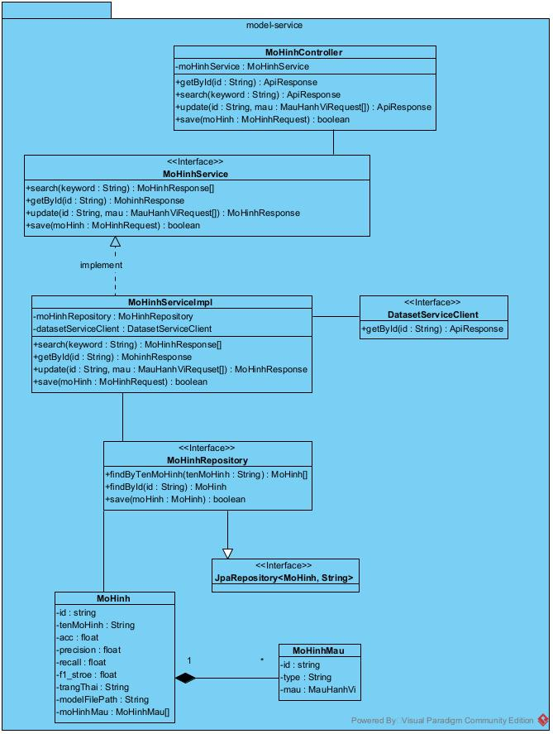

DATASET SERVICE (port: 5002)
- Chức năng tìm kiếm mẫu theo tên hanh vi
  - Controller: searchByTenHanhVi()
    - Input: keyword: String
    - Output: ApiReponse<List<MauHanhViReponse>>
  - Service: searchByTenHanhVi()
    - Input: keyword: String
    - Output: List<MauHanhViResponse>
    - Xử lý:
      - Gọi repository tìm kiếm theo tên hành vi
  - Repository: searchByTenHanhVi()
    - Input: ten: String
    - Output: List<MauHanhVi>

- Chức năng lấy chi tiết mẫu hành vi
  - Controller: getById()
    - Input: id: String
    - Output: ApiResponse<MauHanhViResponse>
  - Service: getById()
    - Input: id: String
    - Output: MauHanhViResponse
    - Xử lý:
      - Gọi repository lấy dữ liệu theo id
  - Repository: findById()
    - Input: id: String
    - Output: optional<MauHanhVi>
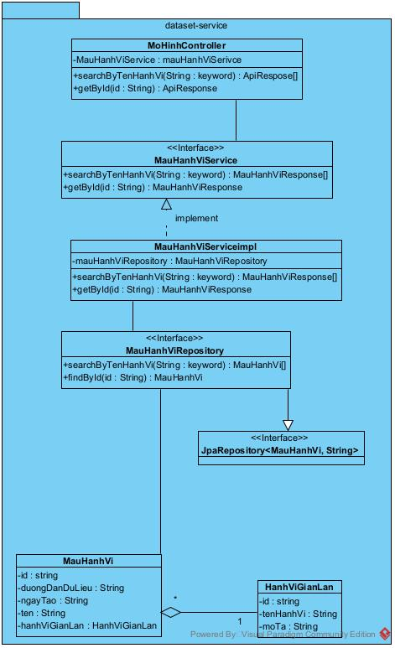

AI-TRAINING-SERVICE (port: 8000)
- Chức năng Huấn luyện Mô hình (AI Training)
  - Endpoint: WebSocket /ws/train
  - Handler: main.websocket_training()
  - Input (TrainRequest): modelId, trainPaths, testPaths, epochs, batchSize.
  - Xử lý:
    - Tiếp nhận yêu cầu: main nhận dữ liệu cấu hình từ Client qua kết nối WebSocket.
    - Chuẩn bị dữ liệu: Kiểm tra sự tồn tại của dữ liệu tại DATASET_ROOT. Nếu cần, gọi DataPreprocessor để gán nhãn tự động.
    - Thực thi huấn luyện: Khởi tạo AITrainer và gọi phương thức trainer.train(). Quá trình này chạy trong một luồng riêng (threadpool) để không làm treo hệ thống.
    - Hoàn tất: Khi AITrainer kết thúc, mô hình tốt nhất (best.pt) sẽ được sao chép vào MODEL_DIR với tên mới theo modelId.
- Chức năng Giám sát tiến độ (Training Progress)
  - Thành phần: TrainingProgressCallback
  - Handler: on_train_epoch_end()
  - Output (TrainingStatus): JSON chứa status, progress, message, results.
  - Xử lý:
    - Lắng nghe sự kiện: Sau mỗi vòng lặp huấn luyện (epoch), AITrainer sẽ kích hoạt callback này.
    - Đóng gói trạng thái: TrainingProgressCallback lấy các chỉ số hiện tại và tính toán tỷ lệ % hoàn thành.
    - Phản hồi thời gian thực: Gửi thông tin cập nhật trực tiếp về cho người dùng qua WebSocket để hiển thị thanh tiến trình và biểu đồ trên UI.
- Chức năng Quản lý Video huấn luyện
  - Endpoint: POST /api/video/upload
  - Handler: main.upload_video()
  - Input: file (Video WebM/MP4), cameraCaThiId.
  - Output: JSON xác nhận tải lên và đường dẫn file.
  - Xử lý:
    - Lưu trữ: Tiếp nhận file video từ giảng viên/giám thị và lưu vào thư mục VIDEO_DIR.
    - Hậu xử lý (Remuxing): Sử dụng ffmpeg để xử lý lại file video (thêm metadata), đảm bảo video có thể tua (seeking) được khi xem lại trên trình duyệt web.
    - Cung cấp dữ liệu: File video này sau đó sẽ được sử dụng làm đầu vào cho quá trình trích xuất ảnh và gán nhãn tự động để tạo bộ dữ liệu huấn luyện.
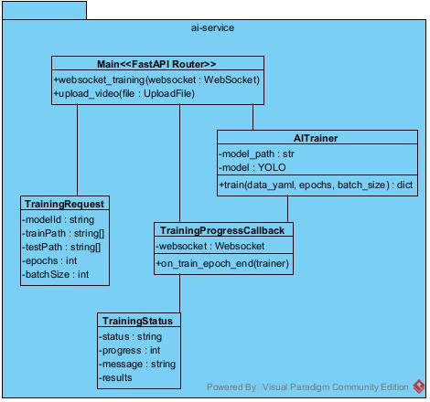

Biểu đồ tuần tự

CLient
- Tại giao diện Home.tsx, sau khi đăng nhập xong, người dùng chọn quản lý mô hình.
- Home.tsx gọi trang ModelPage.tsx.
- Trang ModelPage.tsx hiển thị giao diện cho người dùng.
- người dùng nhập keyword tìm kiếm tại giao diện ModelPage.tsx.
- Trang ModelPage.tsx gọi lớp api.ts.
- Lớp api.ts gọi hàm xử lý model.search().
- Hàm model.search() gọi yêu cầu tìm kiếm đến Server.
- Server trả kết quả về cho lớp api.ts.
- Lớp api.ts trả dữ liệu về trang ModelPage.tsx.
- Trang ModelPage.tsx hiển thị danh sách mô hình cho người dùng.
- người dùng chọn 1 mô hình cụ thể trên danh sách.
- Trang ModelPage.tsx gọi trang ModelDetail.tsx.
- Trang ModelDetail.tsx gọi lớp api.ts.
- Lớp api.ts gọi hàm xử lý model.getById().
- Hàm model.getById() gọi yêu cầu lấy dữ liệu chi tiết đến Server.
- Server trả thông tin thực thể về cho lớp api.ts.
- Lớp api.ts trả kết quả về cho trang ModelDetail.tsx.
- Trang ModelDetail.tsx hiển thị thông tin chi tiết mô hình cho người dùng.
- người dùng click chọn huấn luyện lại tại trang ModelDetail.tsx.
- Trang ModelDetail.tsx gọi trang DatasetSelector.tsx.
- Trang DatasetSelector.tsx gọi lớp api.ts.
- Lớp api.ts gọi hàm xử lý dataset.search().
- Hàm dataset.search() gọi yêu cầu lấy danh sách tập dữ liệu đến Server.
- Server trả dữ liệu về cho lớp api.ts.
- Lớp api.ts trả kết quả về cho trang DatasetSelector.tsx.
- Trang DatasetSelector.tsx hiển thị danh sách tập dữ liệu cho người dùng.
- người dùng chọn mẫu dữ liệu và xác nhận tại trang DatasetSelector.tsx.
- Trang DatasetSelector.tsx gọi lớp api.ts.
- Lớp api.ts gọi hàm xử lý model.train().
- Api.ts gọi đến Server
- Server trả kết quả về api.ts
- Api.ts trả về DatasetSelector.tsx
- Trang DatasetSelector.tsx thực hiện gọi đến trang ModelDetail.tsx.
- Trang ModelDetail.tsx gọi đến SocketClient
- SocketClient gọi hàm startTraining()
- SocketClient gọi đén Server
- Server trả kết quả về SocketClient
- SocketClient trả về Trang ModelDetail.tsx
- Trang ModelDetail.tsx gọi Trang SaveModel.tsx
- Trang SaveModel.tsx hiển thị cho người dùng
- người dùng chọn lưu mô hình tại giao diện saveModel.tsx.
- Trang saveModel.tsx gọi lớp api.ts.
- Lớp api.ts gọi hàm xử lý model.save().
- Hàm model.save() gọi yêu cầu lưu dữ liệu đến Server.
- Lớp api.ts trả kết quả lưu thành công về cho trang ModelDetail.tsx.
- Trang ModelDetail.tsx hiển thị thông báo hoàn tất cho người dùng.
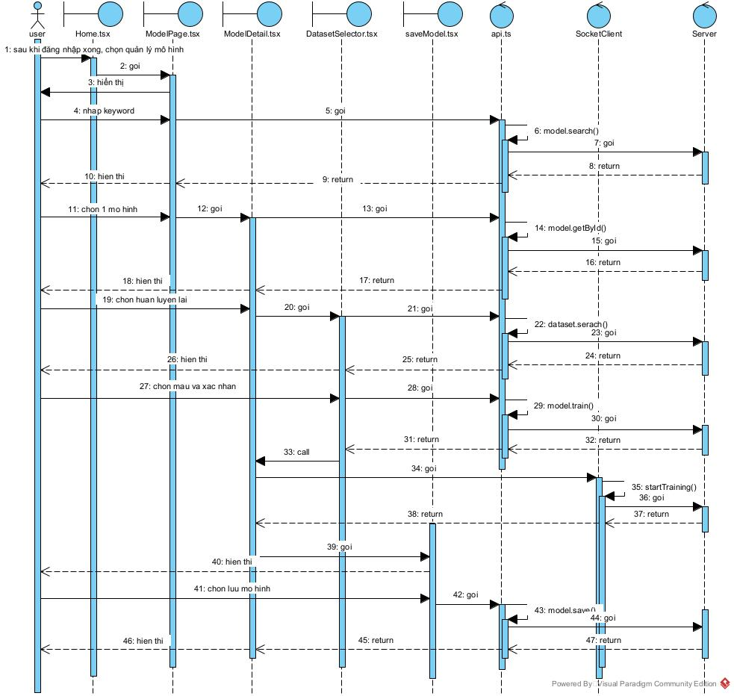

MODEL SERVICE
- Tại giao diện Client, sau khi đăng nhập xong, người dùng chọn quản lý mô hình.
- Client hiển thị giao diện quản lý.
- người dùng nhập keyword tìm kiếm tại giao diện Client.
- Client gọi yêu cầu tìm kiếm đến ApiGateway.
- ApiGateway gọi yêu cầu đến MoHinhControllerr.
- MoHinhControllerr gọi hàm xử lý search().
- MoHinhControllerr gọi đến MoHinhService.
- MoHinhService gọi hàm xử lý search().
- MoHinhService gọi đến MoHinhRepository.
- MoHinhRepository gọi hàm findByTenMoHinhContainingIgnoreCase().
- MoHinhRepository gọi đến lớp thực thể MoHinh.
- Lớp MoHinh đóng gói thông tin và tạo đối tượng MoHinh().
- Trang Client hiển thị trạng thái chờ xử lý.
- MoHinhRepository trả kết quả về cho MoHinhService.
- MoHinhService trả kết quả về cho MoHinhControllerr.
- Lớp thực thể MoHinh trả dữ liệu về cho MoHinhRepository.
- MoHinhControllerr trả kết quả về cho ApiGateway.
- ApiGateway trả kết quả về cho Client.
- người dùng chọn 1 mô hình cụ thể trên giao diện Client.
- Client gọi yêu cầu lấy chi tiết đến ApiGateway.
- ApiGateway gọi yêu cầu đến MoHinhControllerr.
- MoHinhControllerr gọi hàm xử lý getById().
- MoHinhControllerr gọi đến MoHinhService.
- MoHinhService gọi hàm xử lý getById().
- MoHinhService gọi đến MoHinhRepository.
- MoHinhRepository gọi hàm findById().
- MoHinhRepository gọi đến lớp thực thể MoHinh.
- Lớp MoHinh thực hiện khởi tạo dữ liệu MoHinh().
- Lớp thực thể MoHinh trả kết quả về cho MoHinhRepository.
- MoHinhRepository trả kết quả về cho MoHinhService.
- Trong vòng lặp (loop), MoHinhService gọi đến DatasetServiceClient.
- DatasetServiceClient gọi hàm xử lý getById().
- DatasetServiceClient gọi yêu cầu đến DatasetService.
- DatasetService trả dữ liệu về cho DatasetServiceClient.
- DatasetServiceClient trả kết quả về cho MoHinhService.
- MoHinhService trả kết quả tổng hợp về cho MoHinhControllerr.
- MoHinhControllerr trả kết quả về cho ApiGateway.
- ApiGateway trả kết quả về cho Client.
- Client hiển thị thông tin chi tiết mô hình cho người dùng.
- người dùng click chọn huấn luyện lại trên giao diện Client.
- Client gọi yêu cầu cập nhật trạng thái đến ApiGateway.
- ApiGateway gọi yêu cầu đến MoHinhControllerr.
- MoHinhControllerr gọi hàm xử lý update().
- MoHinhControllerr gọi đến MoHinhService.
- MoHinhService gọi hàm xử lý update().
- MoHinhService gọi đến MoHinhRepository.
- MoHinhRepository gọi hàm save().
- MoHinhRepository gọi đến lớp thực thể MoHinh.
- Lớp MoHinh cập nhật thông tin thực thể MoHinh().
- Lớp thực thể MoHinh trả kết quả về cho MoHinhRepository.
- MoHinhRepository trả kết quả lưu về cho MoHinhService.
- MoHinhService trả kết quả về cho MoHinhControllerr.
- MoHinhControllerr trả kết quả về cho ApiGateway.
- ApiGateway trả kết quả về cho Client.
- Client hiển thị giao diện chọn mẫu dữ liệu cho người dùng.
- người dùng chọn mẫu và xác nhận trên giao diện Client.
- Client hiển thị thông tin xác nhận mẫu dữ liệu.
- người dùng chọn lưu mô hình trên giao diện Client.
- Client gọi yêu cầu lưu cấu hình đến ApiGateway.
- ApiGateway gọi yêu cầu đến MoHinhControllerr.
- MoHinhControllerr gọi hàm xử lý saveConfig().
- MoHinhControllerr gọi đến MoHinhService.
- MoHinhService gọi hàm xử lý saveConfig().
- MoHinhService gọi đến MoHinhRepository.
- MoHinhRepository gọi hàm save().
- MoHinhRepository gọi đến lớp thực thể MoHinh.
- Lớp MoHinh thực hiện cập nhật trạng thái cuối MoHinh().
- MoHinhService nhận kết quả trả về từ MoHinhRepository.
- Lớp thực thể MoHinh trả kết quả về cho MoHinhRepository.
- MoHinhService gọi đến MoHinhMauRepository.
- MoHinhMauRepository gọi hàm xử lý saveAll().
- MoHinhMauRepository gọi đến lớp thực thể MoHinhMau.
- Lớp MoHinhMau khởi tạo danh sách mẫu hành vi MauHanhVi().
- Lớp thực thể MoHinhMau trả kết quả về cho MoHinhMauRepository.
- MoHinhMauRepository trả kết quả về cho MoHinhService.
- MoHinhService trả kết quả hoàn tất về cho MoHinhControllerr.
- MoHinhControllerr trả kết quả về cho ApiGateway.
- ApiGateway trả kết quả về cho Client
- Client trả kết quả thành công về cho Client để hiển thị cho người dùng.
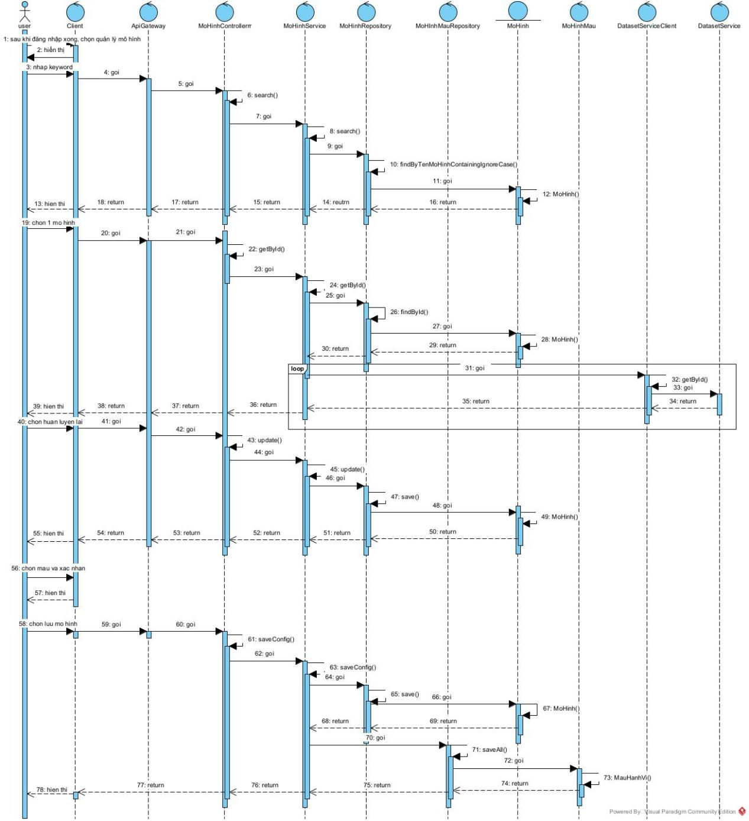

DATASET SERVICE
- Tại giao diện Client, người dùng chọn 1 mô hình cụ thể.
- Client gửi yêu cầu đến ApiGateway.
- ApiGateway gửi yêu cầu đến Model Service.
- Model Service gửi yêu cầu đến MauHanhViController.
- MauHanhViController gọi hàm xử lý getById().
- MauHanhViController gọi đến MauHanhViService.
- MauHanhViService gọi hàm xử lý getById().
- MauHanhViService gọi đến MauHanhViRepository.
- MauHanhViRepository gọi hàm xử lý findById().
- MauHanhViRepository gọi đến lớp thực thể MauHanhVi
- Lớp thực thể MauHanhVi đóng gói thông tin thực thể MauHanhVi()
- Lớp thực thể MauHanhVi trả dữ liệu về cho MauHanhViRepository
- MauHanhViRepository trả kết quả về cho MauHanhViService
- MauHanhViService trả kết quả về cho MauHanhViController.
- ApiGateway trả kết quả về cho Client.
- MauHanhViController trả kết quả về cho Model Service.
- Model Service trả kết quả về cho ApiGateway.
- Client hiển thị thông tin mẫu hành vi cho người dùng
- người dùng click chọn huấn luyện lại trên giao diện Client
- Client gửi yêu cầu đến ApiGateway
- Model Service gửi yêu cầu tìm kiếm đến MauHanhViController.
- MauHanhViController gọi hàm xử lý searchByTenHanhVi()
- MauHanhViController gọi đến MauHanhViService.
- MauHanhViService gọi hàm xử lý searchByTenHanhVi()
- MauHanhViService gọi đến MauHanhViRepository.
- MauHanhViRepository gọi hàm xử lý searchByTenHanhVi()
- MauHanhViRepository gọi đến lớp thực thể MauHanhVi
- Lớp thực thể MauHanhVi thực hiện khởi tạo danh sách MauHanhVi()
- Lớp thực thể MauHanhVi trả kết quả về cho MauHanhViRepository
- MauHanhViRepository trả kết quả về cho MauHanhViService
- MauHanhViService trả kết quả về cho MauHanhViController
- ApiGateway trả kết quả tìm kiếm về cho Client
- MauHanhViController trả kết quả về cho ApiGateway
- Client hiển thị danh sách mẫu hành vi
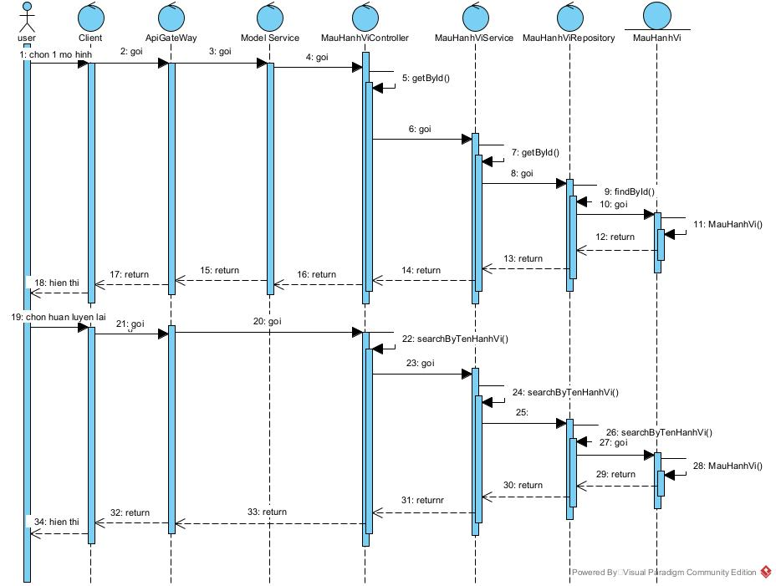

AI TRAINING SERVICE
- người dùng thực hiện chọn mẫu dữ liệu và click xác nhận trên giao diện
- Client thực hiện mở kết nối WebSocket đến WebSocket Router
- WebSocket Router gửi yêu cầu đến lớp AITrainer.
- AITrainer gọi hàm xử lý train() để bắt đầu quá trình huấn luyện
- AITrainer gửi yêu cầu truy xuất dữ liệu đến File System.
- File System thực hiện quy trình xử lý ảnh và tính toán loss
- File System trả kết quả xử lý về cho AITrainer
- AITrainer trả kết quả về cho WebSocket Router
- WebSocket Router thực hiện hàm send_json() để gửi thông tin trạng thái (status: "TRAINING") về cho phía Client
- WebSocket Router thực hiện lệnh gọi để cập nhật dữ liệu cho Client.
- Client hiển thị trạng thái đang huấn luyện cho người dùng
- Sau khi quá trình huấn luyện kết thúc, WebSocket Router thực hiện hàm send_json() với trạng thái (status: "COMPLETED")
- WebSocket Router thực hiện lệnh gọi cuối cùng để thông báo cho Client
- Client hiển thị thông báo

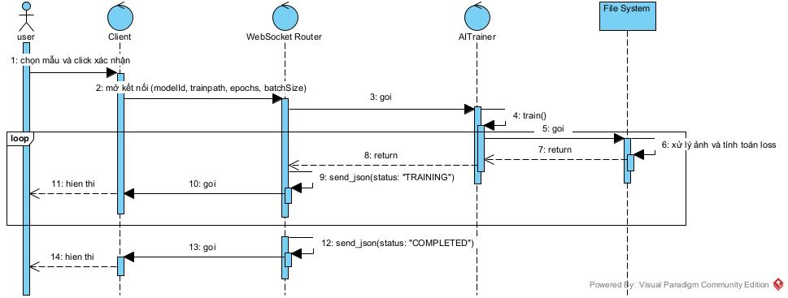

Nhận dạng các hành vi gian lận từ camera giám sát trong phòng thi

Giao diện
Gồm các trang:
Giám Sát Thi Cử
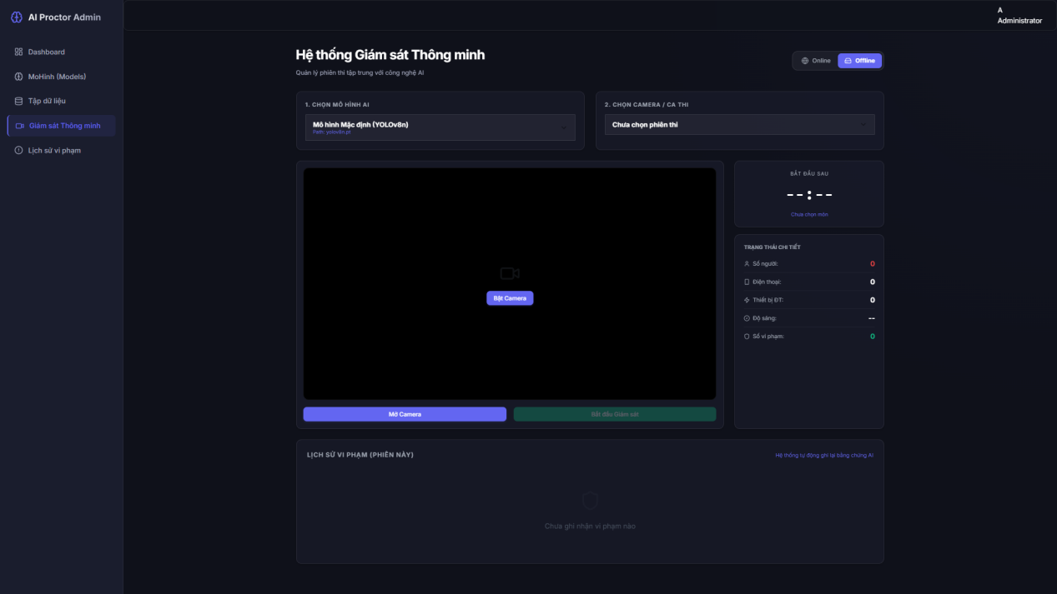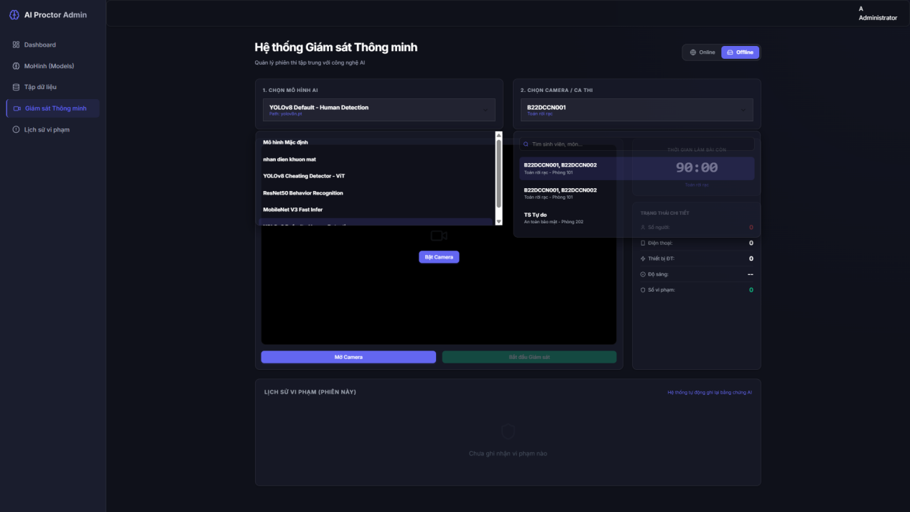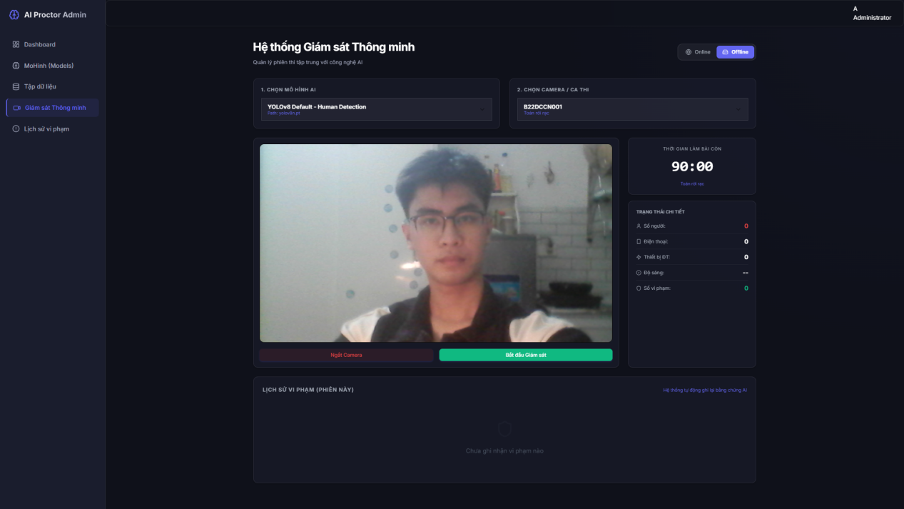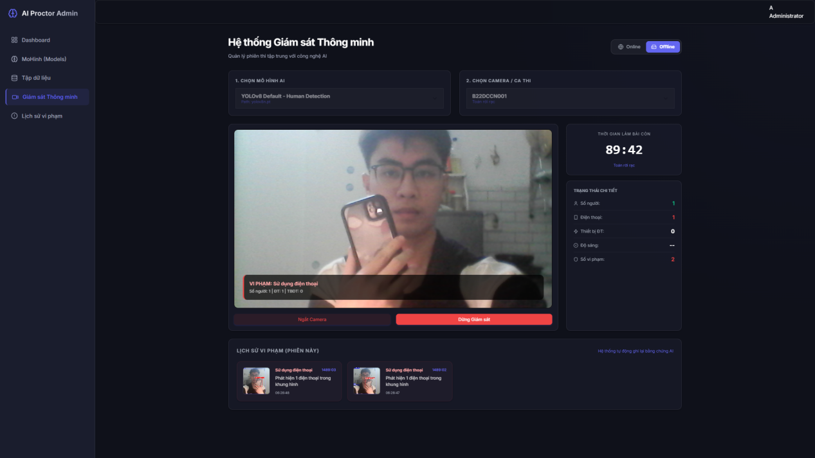

Lịch sử vi phạm
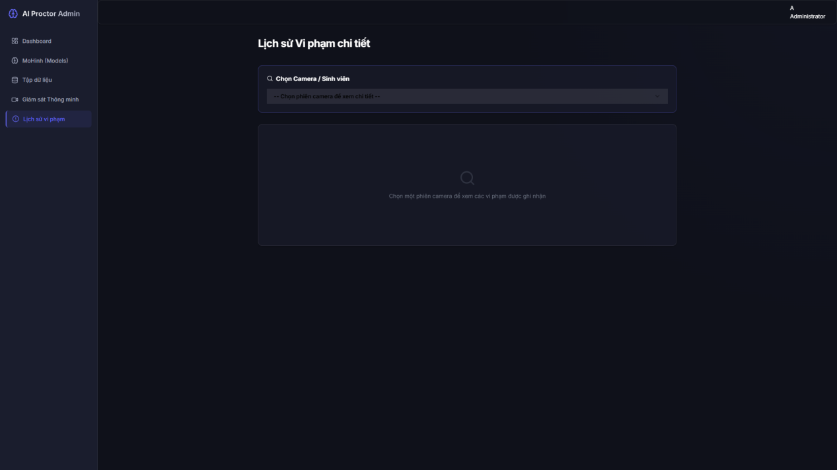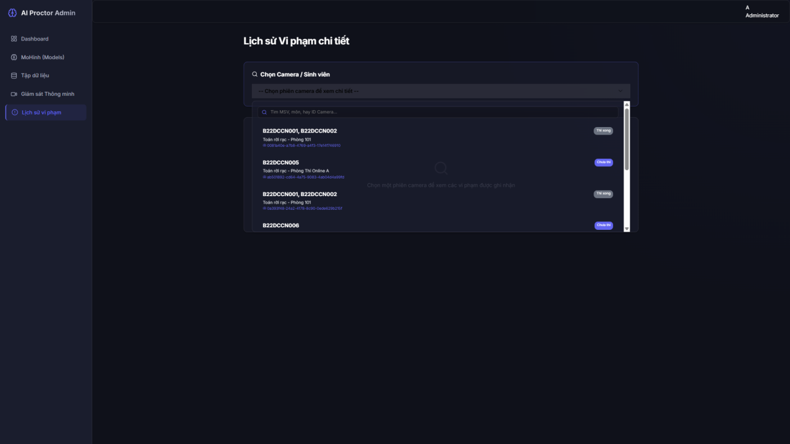
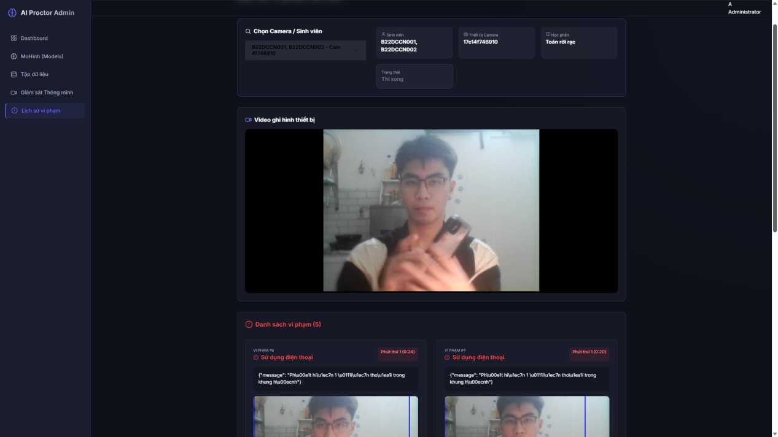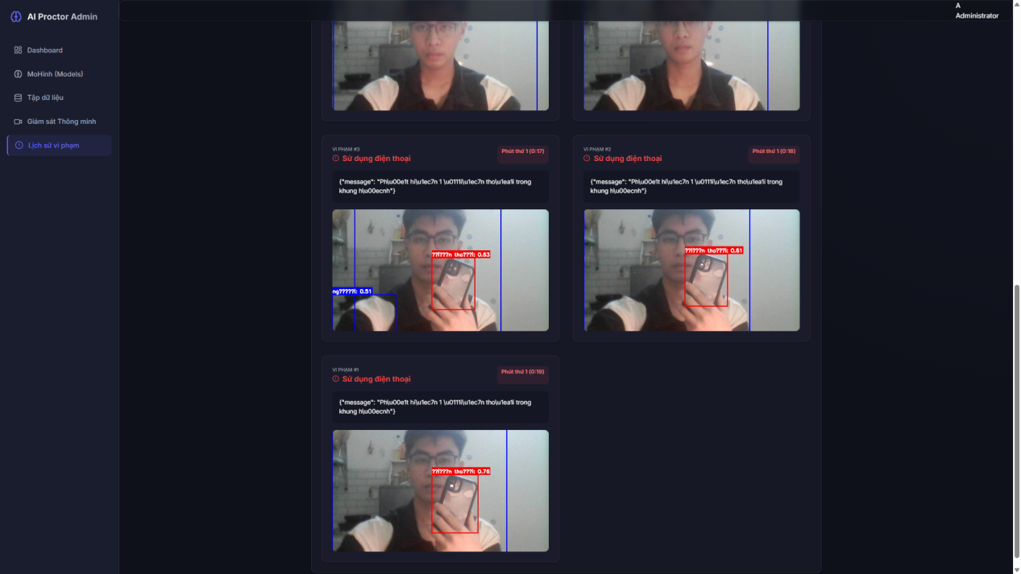

Biểu đồ lớp chi tiết

CLIENT (port 5173)
- GiamSatThiCu.tsx
  - Thuộc tính tường mình
    - ChonMoHinh
    - ChonCaThi
    - btnBatCam
    - btnBatDauGiamSat
    - Lịch sử vi phạm phiên này
  - Thuộc tính ẩn
    - dsMoHinh: MoHinh[] gọi đến model service: getAll()
    - dsCameraCaThis: CameraCaThi[]: gọi đến detection service: getAll()
    - LichSuViPham: socket bên ai-training-service gửi tới
- LichSuViPham.tsx
  - Thuộc tính tường minh
    - chonCaThi
    - Video
    - lichSuViPham
  - Thuộc tính ẩn
    - cameraCaThi: CameraCaThi[]
    - lichSuViPham: KetQuaNhanDang[]
  - Gọi tới detection service
    - getAll để lấy ra danh sách cameraCaThi
    - getDetectionByCameraCaThi lấy ra danh sách lịch sử vi phạm

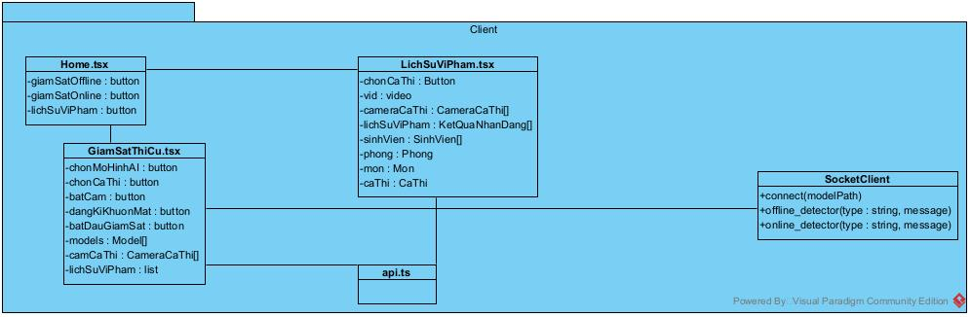

MODEL SERVICE (port 5001)
- Chức năng lấy thông tin mô hình
  - Controller: getAll()
    - Input: Không có
    - Output: ApiResponse
  - Service: getAll()
    - Input: Không có
    - Output: MoHinhResponse
    - Xử lý:
      - Lấy thông tin model hiện tại từ database
      - Trả về thông tin:
      - tên model
      - độ chính xác (accuracy, precision, recall, f1_score)
      - đường dẫn model
  - Repository: findAll()
    - Output: MoHinh
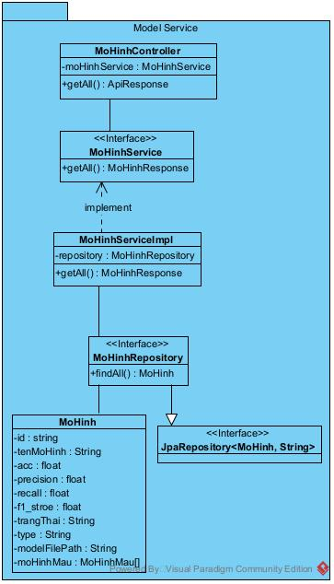

DETECTION_SERVICE (port 5003)
- Chức năng lưu kết quả nhận dạng gian lận
  - Controller: saveDetection()
    - Input:
      - KetQuaNhanDangRequest
        - hanhViGianLan
        - hinhAnhMinhChungUrl
        - thoiDiemPhatHien
        - cameraCaThiId
    - Output: ApiResponse
  - Service: saveDetection()
    - Input: KetQuaNhanDangRequest
    - Output: KetQuaNhanDangResponse
    - Xử lý:
      - Lấy CameraCaThi từ DB theo cameraCaThiId
      - Tạo mới KetQuaNhanDang
      - Gán:
        - hành vi gian lận
        - ảnh minh chứng
        - thời điểm
        - camera
      - Lưu xuống database
  - Repository: save()
    - Input: KetQuaNhanDang
- Chức năng lấy danh sách vi phạm theo camera ca thi
  - Controller: getDetectionsByCameraCaThi()
    - Input: cameraCaThiId: String
    - Output: ApiResponse <List<KetQuaNhanDangResponse>>
  - Service: getDetectionsByCameraCaThi()
    - Input: cameraCaThiId
    - Output: List<KetQuaNhanDangResponse>
    - Xử lý:
      - Query danh sách vi phạm theo cameraCaThiId
      - Sắp xếp theo thoiDiemPhatHien (mới nhất trước)
  - Repository: findByCameraCaThi_Id()
    - Input: cameraCaThiId: String
    - Ouput: List<KetQuaNhanDang>
- Chức năng lấy danh sách camera trong ca thi
  - Controller: getAllCameraCaThi()
    - Input: Không có
    - Output: ApiResponse<List<CameraCaThi>>
  - Service: getAll()
    - Output: List<CameraCaThi>
    - Xử lý:
      - Lấy toàn bộ danh sách camera
      - Có thể filter theo hình thưc thi onl hay offline
  - Repository:
    - findAll()
- Chức năng cập nhật nguồn video camera
  - Controller: updateVideoPath()
    - Input:
      - id: String
      - videoPath: String
    - Output: ApiResponse
  - Service: updateVideoPath()
      - Input:
        - Id: String
        - videoPath: String
      - Output: CameraCaThi
      - Xử lý:
        - Tìm CameraCaThi theo id
        - Cập nhật videoPath
  - Repository:
    - findById()
    - save()
- Chức năng cập nhật trạng thái ca thi
  - Controller: updateCaThiStatus()
    - Input:
      - id: String
      - status: String
    - Output: ApiResponse
  - Service: updateCaThiStatus()
    - Input:
      - Id: String
      - Status: String
    - Output: CaThiResponse
    - Xử lý:
      - Tìm CaThi theo id
      - Cập nhật trạng thái:
  - Repository:
    - findById()
    - save()
- Chức năng cập nhật embedding khuôn mặt sinh viên
  - Controller: updateFaceEmbedding()
    - Input:
      - id: String
      - FaceEmbeddingRequest
    - Output: ApiResponse
  - Service: updateFaceEmbedding()
    - Input:
      - Id: String
      - FaceEmbeddingRequest
    - Output: void
    - Xử lý:
      - Tìm SinhVien theo id
      - Cập nhật vector embedding
  - Repository:
    - findById()
    - save()
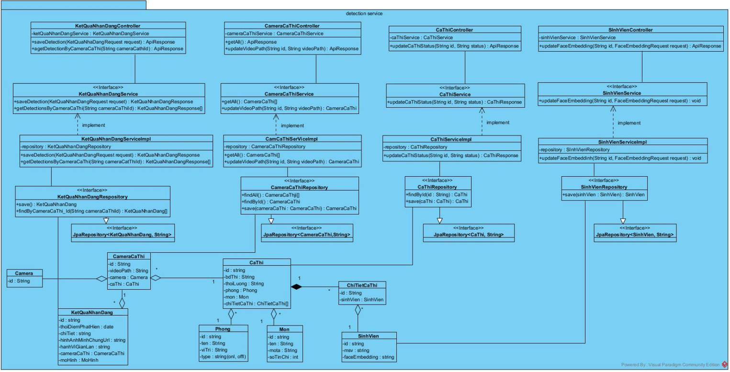

AI-TRAINING-SERVICE (port: 8000)
- Chức năng Giám sát thi Offline
  - Endpoint: WebSocket: /ws/offline-detect
  - Handler: OfflineMonitoringRouter.websocket_offline_detect()
  - Input: Frame ảnh, modelPath (đường dẫn mô hình), CameraCaThiId.
  - Xử lý:
    - Quản lý kết nối: Gọi ConnectionManager.connect(websocket) để thiết lập và lưu trữ phiên giám sát.
    - Phân tích khung hình: Sử dụng phương thức OfflineMonitoringRouter.process_offline_frame():
      - Gọi FaceDetector.detect_faces() để xác định sự hiện diện của thí sinh.
      - Gọi ObjectDetector.detect_objects() với mô hình YOLO để tìm điện thoại, thiết bị điện tử.
    - Lưu minh chứng: Nếu phát hiện vật thể lạ, gọi ObjectDetector.draw_detections() để vẽ khung nhận diện lên ảnh.
    - Báo cáo: Gọi OfflineMonitoringRouter.send_violation_to_api() để chuyển dữ liệu vi phạm sang Detection Service.
- Chức năng Trích xuất đặc trưng khuôn mặt
  - EndPoint: /api/face/extract-embedding
  - Input: File ảnh Khuôn Mặt.
  - Xử lý:
    - Tiền xử lý: Đọc dữ liệu ảnh và chuẩn hóa định dạng.
    - Trích xuất: Sử dụng lớp FaceVerifier để thực hiện trích xuất vector đặc trưng từ ảnh khuôn mặt (dựa trên các thuật toán nhận diện chuyên sâu).
    - Output: Trả về chuỗi Embedding (Vector 512 chiều) phục vụ cho việc đối soát danh tính ở chế độ Online.
- Chức năng Giám sát thi Online (Real-time)
  - Endpoint: WebSocket: /ws/detect-cheating/{model_id}
  - Handler: ExamMonitoringRouter.websocket_detect_cheating()
  - Input: Frame ảnh (Base64), video_id, timestamp, face_embedding.
  - Xử lý:
    - Quản lý kết nối: Gọi ConnectionManager.connect() để bắt đầu phiên stream.
    - Xử lý khung hình đa mục tiêu: Thông qua ExamMonitoringRouter.process_frame():
      - FaceDetector: Đếm số lượng khuôn mặt hiện diện.
      - HeadPose.estimate(): Phân tích hướng nhìn để phát hiện hành vi liếc bài.
      - ObjectDetector.detect_objects(): Phát hiện điện thoại hoặc các thiết bị cấm.
        - FaceVerifier.verify(): So sánh khuôn mặt hiện tại với face_embedding đã đăng ký để xác thực danh tính.
    - Kiểm soát quy tắc: Gọi ViolationDetector.check_violations() để đối chiếu các kết quả trên với bảng ngưỡng (thresholds) nhằm kết luận vi phạm.
    - Minh chứng & Báo cáo:
      - Sử dụng ObjectDetector.draw_detections() để đóng gói bằng chứng hình ảnh.
      - Gọi ExamMonitoringRouter.send_violation_to_api() để lưu kết quả nhận dạng.
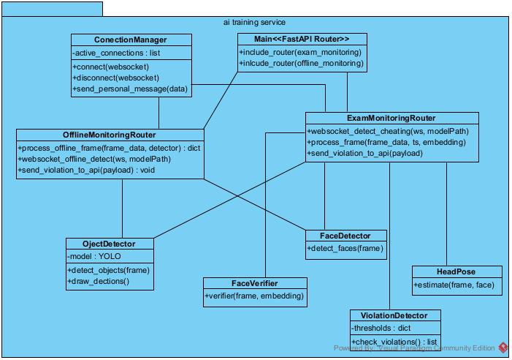

Biểu đồ tuần tự

CLIENT
- Tại giao diện Home.tsx, sau khi đăng nhập xong, người dùng thực hiện thao tác.
- người dùng chọn chức năng giám sát thi trên giao diện Home.tsx.
- Trang GiamSatThi.tsx gửi yêu cầu đến lớp api.ts.
- Lớp api.ts gọi hàm xử lý getAllCameraCaThi().
- Lớp api.ts trả kết quả danh sách camera về cho GiamSatThi.tsx.
- Trang GiamSatThi.tsx tiếp tục gửi yêu cầu lấy danh sách mô hình đến api.ts.
- Lớp api.ts gọi hàm model.getAll().
- Lớp api.ts trả kết quả danh sách mô hình về cho GiamSatThi.tsx
- Trang GiamSatThi.tsx hiển thị các danh sách đã lấy cho người dùng
- người dùng chọn chế độ offline, chọn 1 mô hình, chọn 1 ca thi và chọn Bắt đầu giám sát
- Trang GiamSatThi.tsx gửi yêu cầu cập nhật trạng thái đến api.ts.
- Lớp api.ts gọi hàm xử lý updateCaThiStatus()
- Lớp api.ts trả kết quả xác nhận về cho GiamSatThi.tsx.
- Trang GiamSatThi.tsx gửi yêu cầu khởi tạo kết nối đến lớp SocketClient
- Lớp SocketClient gọi hàm connect(/ws/offline-detect)
- Lớp SocketClient gửi yêu cầu kết nối đến Server
- Server trả kết quả chấp nhận kết nối về cho SocketClient
- Lớp SocketClient thực hiện hàm wsSent() với thông tin mô hình (type: "set_model", modelFilePath: "").
- Lớp SocketClient gửi yêu cầu cài đặt mô hình đến Server.
- Server trả kết quả xác nhận về cho SocketClient.
- Trong vòng lặp (loop), lớp SocketClient thực hiện hàm wsSent() để gửi frame hình ảnh (type: "frame", data: "").
- Lớp SocketClient gửi dữ liệu frame đến Server.
- Server trả kết quả xử lý frame về cho SocketClient.
- Lớp SocketClient gọi hàm xử lý wsResponse() khi nhận cảnh báo vi phạm.
- Lớp SocketClient trả dữ liệu vi phạm về cho trang GiamSatThi.tsx.
- Trang GiamSatThi.tsx hiển thị cảnh báo vi phạm cho người dùng.
- người dùng chọn chức năng dừng giám sát trên giao diện GiamSatThi.tsx.
- Trang GiamSatThi.tsx gửi yêu cầu dừng đến lớp api.ts.
- Lớp api.ts gọi hàm xử lý updateCaThiStatus().
- Lớp api.ts gửi yêu cầu cập nhật trạng thái kết thúc đến Server.
- Server trả kết quả xác nhận về cho lớp api.ts.
- Lớp api.ts trả kết quả về cho trang GiamSatThi.tsx.
- Trang GiamSatThi.tsx gửi yêu cầu cập nhật đường dẫn video đến api.ts.
- Lớp api.ts gọi hàm xử lý updateVideoPath().
- Lớp api.ts gửi yêu cầu lưu đường dẫn video đến Server.
- Server trả kết quả về cho lớp api.ts.
- Lớp api.ts trả kết quả về cho trang GiamSatThi.tsx.
- Trang GiamSatThi.tsx gửi yêu cầu ngắt kết nối đến SocketClient.
- Lớp SocketClient gọi hàm xử lý disconnect().
- Lớp SocketClient gửi yêu cầu đóng kết nối đến Server.
- Server trả kết quả xác nhận đóng về cho SocketClient.
- Lớp SocketClient trả thông báo ngắt kết nối thành công về cho GiamSatThi.tsx.
- Trang GiamSatThi.tsx hiển thị trạng thái đã dừng giám sát cho người dùng.
- người dùng click chọn xem lịch sử vi phạm trên giao diện.
- Trang GiamSatThi.tsx gọi trang LichSuViPham.tsx.
- Trang LichSuViPham.tsx gửi yêu cầu lấy danh sách đến api.ts.
- Lớp api.ts gọi hàm xử lý getAllCameraCaThi().
- Lớp api.ts gửi yêu cầu truy vấn đến Server.
- Server trả kết quả danh sách về cho lớp api.ts.
- Lớp api.ts trả dữ liệu về cho trang LichSuViPham.tsx.
- Trang LichSuViPham.tsx hiển thị danh sách camera/ca thi cho người dùng.
- người dùng chọn 1 camera hoặc 1 ca thi cụ thể từ danh sách.
- Trang LichSuViPham.tsx gửi yêu cầu lấy chi tiết vi phạm đến api.ts.
- Lớp api.ts gọi hàm xử lý getViolationsByCameraCaThi().
- Lớp api.ts gửi yêu cầu lấy dữ liệu vi phạm đến Server.
- Server trả danh sách các lỗi vi phạm về cho lớp api.ts.
- Lớp api.ts trả kết quả về cho trang LichSuViPham.tsx.
- Trang LichSuViPham.tsx hiển thị toàn bộ lịch sử vi phạm chi tiết cho người dùng.
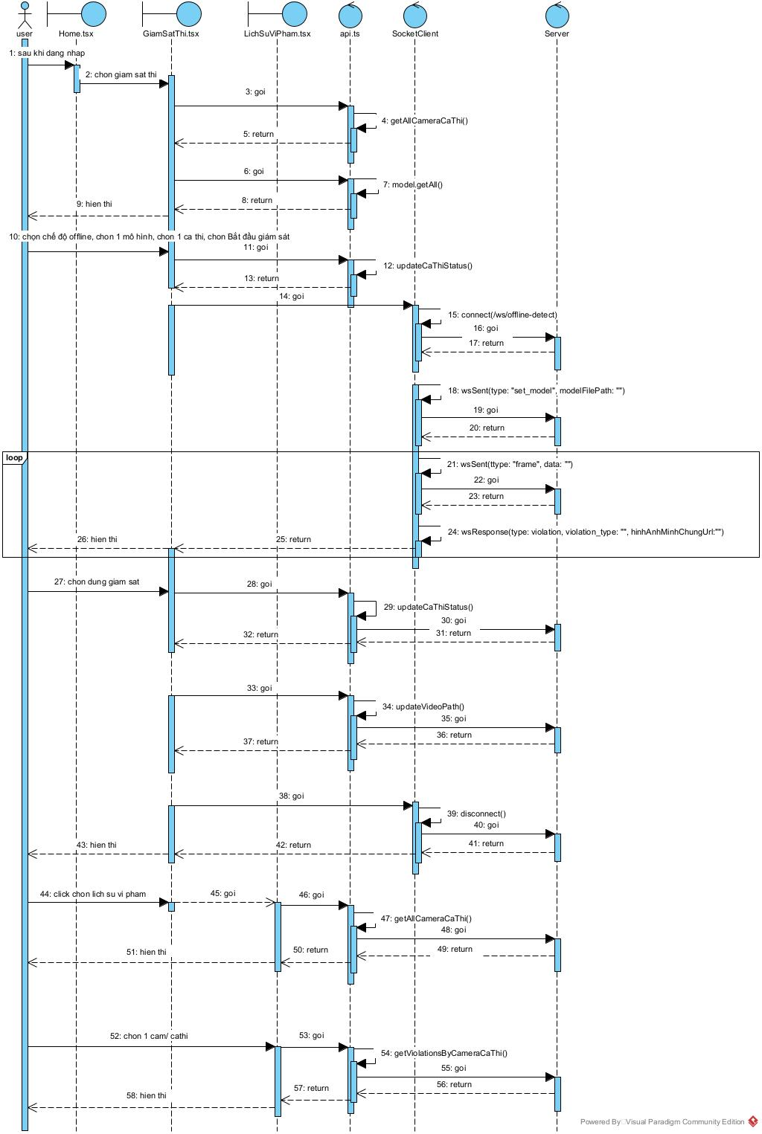

MODEL SERVICE
- Sau khi đăng nhập, người dùng thực hiện thao tác trên giao diện.
- CLIENT gửi yêu cầu đến ApiGateway.
- ApiGateway chuyển tiếp yêu cầu đến MoHinhController.
- MoHinhController gọi hàm xử lý getAll().
- MoHinhController gửi yêu cầu đến lớp MoHinhService.
- MoHinhService gọi hàm xử lý getAll().
- MoHinhService gửi yêu cầu đến MoHinhRepository.
- MoHinhRepository gọi hàm xử lý findAll().
- MoHinhRepository gửi yêu cầu truy vấn đến lớp thực thể MoHinh.
- Lớp thực thể MoHinh thực hiện đóng gói MoHinh().
- Lớp thực thể MoHinh trả kết quả về cho MoHinhRepository.
- MoHinhRepository trả danh sách dữ liệu về cho MoHinhService.
- MoHinhService trả kết quả xử lý về cho MoHinhController.
- MoHinhController trả kết quả phản hồi về cho ApiGateway.
- ApiGateway trả kết quả về cho phía CLIENT.
- CLIENT trả kết quả hiển thị về giao diện để người dùng theo dõi.
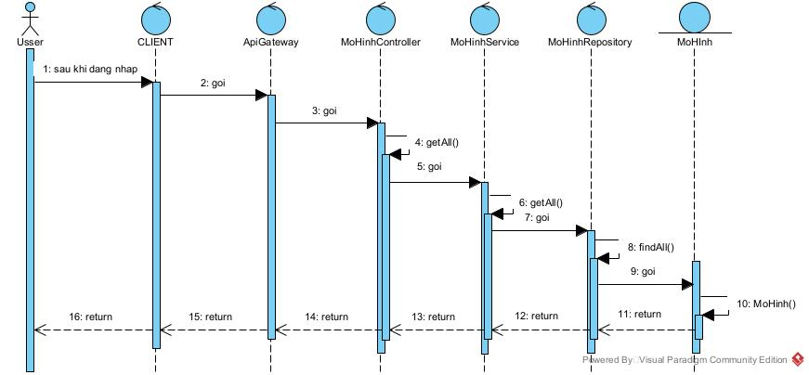

DETECTION SERVICE
- Sau khi đăng nhập, người dùng thực hiện thao tác trên giao diện.
- CLIENT gửi yêu cầu đến CameraCaThiController.
- CameraCaThiController gọi hàm xử lý getAll().
- CameraCaThiController gửi yêu cầu đến CameraCaThiService.
- CameraCaThiService gọi hàm xử lý getAll().
- CameraCaThiService gửi yêu cầu đến CameraCaThiRepository.
- CameraCaThiRepository gọi hàm xử lý findAll().
- CameraCaThiRepository gửi yêu cầu truy vấn đến lớp thực thể CameraCaThi.
- Lớp thực thể CameraCaThi thực hiện đóng gói dữ liệu CameraCaThi().
- Lớp thực thể CameraCaThi trả kết quả về cho CameraCaThiRepository.
- CameraCaThiRepository trả danh sách dữ liệu về cho CameraCaThiService.
- CameraCaThiService trả kết quả về cho CameraCaThiController.
- CameraCaThiController trả kết quả về cho CLIENT.
- CLIENT hiển thị danh sách cho người dùng.
- Người dùng chọn chế độ offline, chọn 1 mô hình, chọn 1 ca thi, chọn bật cam và chọn Bắt đầu giám sát.
- CLIENT gửi yêu cầu cập nhật trạng thái đến CaThiController.
- CaThiController gọi hàm xử lý updateCaThiStatus().
- CaThiController gửi yêu cầu đến CaThiService.
- CaThiService gọi hàm xử lý updateCaThiStatus().
- CaThiService gửi yêu cầu đến CaThiRepository.
- CaThiRepository gọi hàm xử lý save().
- CaThiRepository gửi yêu cầu cập nhật đến lớp thực thể CaThi.
- Lớp thực thể CaThi thực hiện cập nhật thông tin CaThi().
- Lớp thực thể CaThi trả kết quả về cho CaThiRepository.
- CaThiRepository trả kết quả lưu về cho CaThiService.
- CaThiService trả kết quả về cho CaThiController.
- CaThiController trả kết quả về cho CLIENT.
- CLIENT gửi yêu cầu khởi tạo đến AI Service.
- AI Service gửi yêu cầu xử lý đến KetQuaNhanDangController.
- KetQuaNhanDangController gọi hàm xử lý saveDetection().
- KetQuaNhanDangController gửi yêu cầu đến KetQuaNhanDangService.
- KetQuaNhanDangService gọi hàm xử lý saveDetection().
- KetQuaNhanDangService gửi yêu cầu đến KetQuaNhanDangRepository.
- KetQuaNhanDangRepository gọi hàm xử lý save().
- KetQuaNhanDangRepository trả kết quả lưu về cho KetQuaNhanDangService.
- KetQuaNhanDangRepository gửi yêu cầu đến lớp thực thể KetQuaNhanDang.
- KetQuaNhanDangService trả kết quả về cho KetQuaNhanDangController.
- Lớp thực thể KetQuaNhanDang thực hiện tạo dữ liệu KetQuaNhanDang().
- Lớp thực thể KetQuaNhanDang trả kết quả về cho KetQuaNhanDangRepository.
- KetQuaNhanDangController trả kết quả về cho AI Service.
- AI Service trả kết quả về cho CLIENT.
- CLIENT trả kết quả về cho giao diện.
- CLIENT hiển thị trạng thái giám sát cho người dùng.
- Người dùng chọn dừng giám sát trên giao diện.
- CLIENT gửi yêu cầu dừng đến CaThiController.
- CaThiController gọi hàm xử lý updateCaThiStatus().
- CaThiController gửi yêu cầu đến CaThiService.
- CaThiService gọi hàm xử lý updateCaThiStatus().
- CaThiService gửi yêu cầu đến CaThiRepository.
- CaThiRepository gọi hàm xử lý save().
- CaThiRepository gửi yêu cầu cập nhật đến lớp thực thể CaThi.
- Lớp thực thể CaThi thực hiện đóng gói dữ liệu kết thúc CaThi().
- Lớp thực thể CaThi trả kết quả về cho CaThiRepository.
- CaThiRepository trả kết quả về cho CaThiService.
- CaThiService trả kết quả về cho CaThiController.
- CaThiController trả kết quả về cho CLIENT.
- CLIENT gửi yêu cầu cập nhật video đến CameraCaThiController.
- CameraCaThiController gọi hàm xử lý updateVideoPath().
- CameraCaThiController gửi yêu cầu đến CameraCaThiService.
- CameraCaThiService gọi hàm xử lý updateVideoPath().
- CameraCaThiService gửi yêu cầu đến CameraCaThiRepository.
- CameraCaThiRepository gọi hàm xử lý save().
- CameraCaThiRepository gửi yêu cầu đến lớp thực thể CameraCaThi.
- Lớp thực thể CameraCaThi thực hiện cập nhật đường dẫn CameraCaThi().
- Lớp thực thể CameraCaThi trả kết quả về cho CameraCaThiRepository.
- CameraCaThiRepository trả kết quả về cho CameraCaThiService.
- CameraCaThiService trả kết quả về cho CameraCaThiController.
- CameraCaThiController trả kết quả về cho CLIENT.
- CLIENT hiển thị thông báo đã dừng giám sát cho người dùng.
- Người dùng click chọn lịch sử vi phạm trên giao diện.
- CLIENT gửi yêu cầu lấy lịch sử đến CameraCaThiController.
- CameraCaThiController gọi hàm xử lý getAll().
- CameraCaThiController gửi yêu cầu đến CameraCaThiService.
- CameraCaThiService gọi hàm xử lý getAll().
- CameraCaThiService gửi yêu cầu đến CameraCaThiRepository.
- CameraCaThiRepository gọi hàm xử lý findAll().
- CameraCaThiRepository gửi yêu cầu truy vấn đến lớp thực thể CameraCaThi.
- Lớp thực thể CameraCaThi đóng gói danh sách lịch sử CameraCaThi().
- Lớp thực thể CameraCaThi trả dữ liệu về cho CameraCaThiRepository.
- CameraCaThiRepository trả kết quả về cho CameraCaThiService.
- CameraCaThiService trả kết quả về cho CameraCaThiController.
- CameraCaThiController trả danh sách về cho CLIENT.
- CLIENT hiển thị danh sách camera ca thi cho người dùng.
- Người dùng chọn 1 camera ca thi cụ thể.
- CLIENT gửi yêu cầu lấy chi tiết vi phạm đến KetQuaNhanDangController.
- KetQuaNhanDangController gọi hàm xử lý getDetectionsByCameraCaThi().
- KetQuaNhanDangController gửi yêu cầu đến KetQuaNhanDangService.
- KetQuaNhanDangService gọi hàm xử lý getDetectionsByCameraCaThi().
- KetQuaNhanDangService gửi yêu cầu đến KetQuaNhanDangRepository.
- KetQuaNhanDangRepository gọi hàm xử lý findByCameraCaThi_Id().
- KetQuaNhanDangRepository gửi yêu cầu truy vấn đến lớp thực thể KetQuaNhanDang.
- Lớp thực thể KetQuaNhanDang đóng gói dữ liệu vi phạm chi tiết KetQuaNhanDang().
- Lớp thực thể KetQuaNhanDang trả kết quả về cho KetQuaNhanDangRepository.
- KetQuaNhanDangRepository trả dữ liệu về cho KetQuaNhanDangService.
- KetQuaNhanDangService trả kết quả về cho KetQuaNhanDangController.
- KetQuaNhanDangController trả kết quả về cho CLIENT.
- CLIENT hiển thị toàn bộ lịch sử vi phạm cho người dùng.
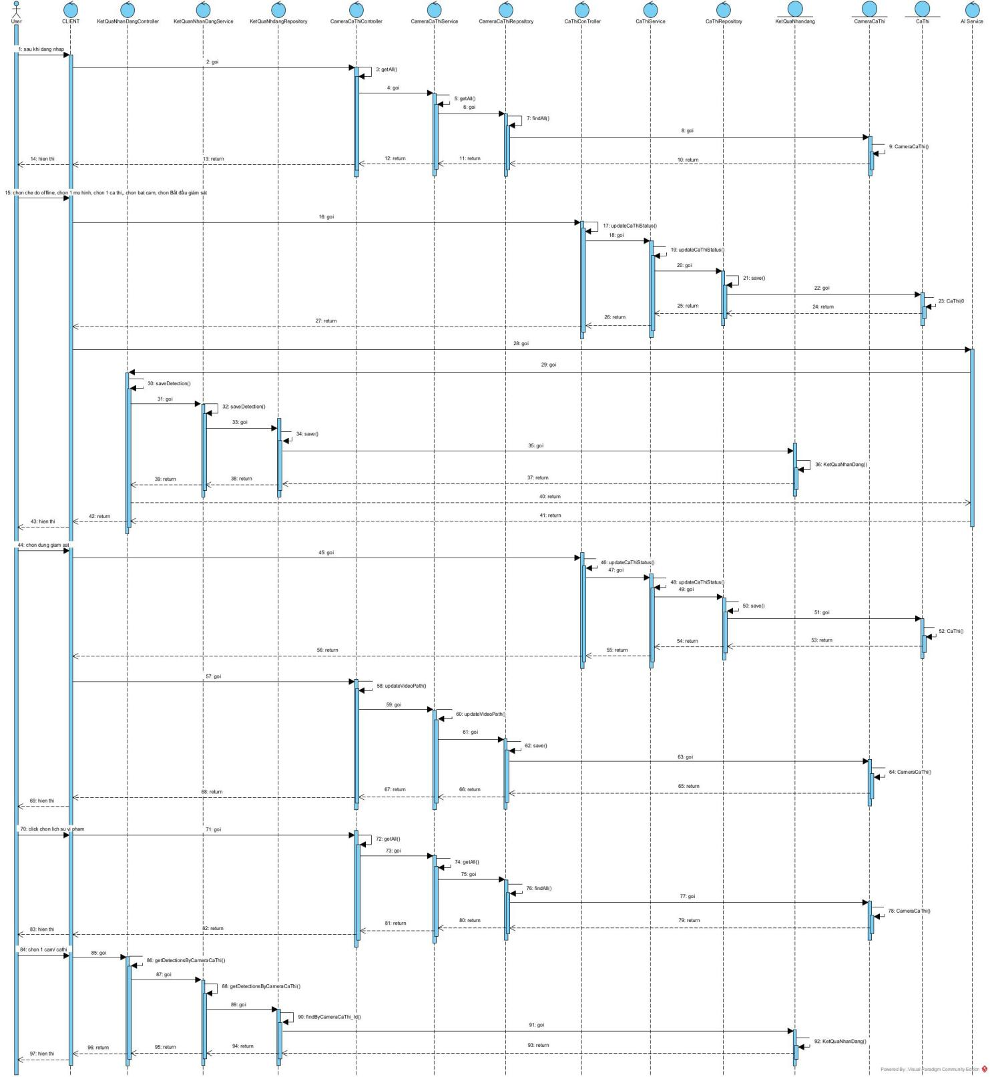

AI TRAINING SERVICE
- Người dùng chọn chế độ offline, chọn 1 mô hình, chọn 1 ca thi, chọn bật cam và chọn Bắt đầu giám sát.
- CLIENT gửi yêu cầu khởi tạo đến OfflineMonitoring.
- OfflineMonitoring gọi hàm xử lý connect(/ws/offline-detect) để thiết lập kết nối.
- OfflineMonitoring gửi yêu cầu đến ObjectDetector.
- ObjectDetector gọi hàm xử lý get_obj_detector(modelPath) để tải mô hình nhận dạng.
- ObjectDetector trả kết quả khởi tạo về cho OfflineMonitoring.
- OfflineMonitoring trả kết quả xác nhận về cho CLIENT.
- CLIENT gửi dữ liệu đến OfflineMonitoring.
- OfflineMonitoring chuyển tiếp dữ liệu đến ObjectDetector.
- ObjectDetector gọi hàm xử lý object_detectors(frame) để nhận diện hành vi trên từng khung hình.
- ObjectDetector trả kết quả nhận diện về cho OfflineMonitoring.
- OfflineMonitoring gọi hàm xử lý send_violation_to_api() khi phát hiện vi phạm.
- OfflineMonitoring gửi thông tin vi phạm đến Detection Service.
- Detection Service trả kết quả xác nhận lưu trữ về cho OfflineMonitoring.
- OfflineMonitoring gọi hàm xử lý send_personal_message(type: "violation", payload) để tạo thông báo cảnh báo.
- OfflineMonitoring trả thông tin cảnh báo về cho CLIENT.
- CLIENT hiển thị cảnh báo vi phạm cho người dùng.
- Người dùng thực hiện thao tác chọn dừng giám sát trên giao diện.
- CLIENT gửi yêu cầu dừng đến OfflineMonitoring.
- OfflineMonitoring gọi hàm xử lý disconnect() để đóng kết nối.
- OfflineMonitoring trả kết quả xác nhận đã dừng về cho CLIENT.
- CLIENT hiển thị trạng thái đã kết thúc giám sát cho người dùng.
